“Київський фаховий коледж зв’язку”

Циклова комісія Комп’ютерної інженерії

**ЗВІТ ПО ВИКОНАННЮ**

**ЛАБОРАТОРНОЇ РОБОТИ №8**

з дисципліни: «Операційні системи»

**Тема: «Збереження службових даних системи та її мережева конфігурація»**

Виконавли студенти

групи РПЗ-03

Команда: Губенко Є.О.,

Заїка С.В. та Кресан Р.А.

Перевірив викладач

Сушанова В.С.

Київ 2022

**Мета роботи:**

1. Отримання практичних навиків роботи з командною оболонкою Bash.
2. Знайомство з базовими структурами для збереження системних даних - процеси, память, лог-файли та повідомлення про стан ядра.
3. Знайомство зі стандартом FHS.
4. Знайомство з діями при налаштуванні мережі.

**Матеріальне забезпечення занять**

1. ЕОМ типу IBM PC.
2. ОС сімейства Windows (Windows 7).
3. Віртуальна машина – Virtual Box (Oracle).
4. Операційна система GNU/Linux – CentOS.
5. Сайт мережевої академії Cisco netacad.com та його онлайн курси по Linux

**Завдання для попередньої підготовки**

***Готував матеріал студент Заїка С. В.***

1. На базі розглянутого матеріалу дайте відповіді на наступні питання:
   1. Розкрийте поняття “псевдо файлової системи”, для чого воно потрібно системі?

*Псевдофайлова система (PFS) - це віртуальна файлова система, яка не містить жодних фізичних пристроїв, але поводиться як файлова система, щоб дозволити користувачам та програмам звертатися до різних системних ресурсів, які необхідні для їх роботи.*

*Псевдофайлова система - це не фактична файлова система, оскільки вона не зберігає дані на диску, а є сукупністю файлів та каталогів, які доступні у межах операційної системи. Вона надає спосіб доступу до системних ресурсів, таких як процеси, системна статистика, сокети, інформація про систему та інші ресурси.*

*Псевдофайлові системи використовуються в операційних системах для забезпечення доступу до різних системних ресурсів, включаючи стан процесів, системну статистику, мережеві ресурси та інші. Ці ресурси не зберігаються у файловій системі, але їх можна звернутися до них через псевдофайлову систему.*

*Прикладами псевдофайлових систем є procfs та sysfs в Linux, які надають доступ до інформації про процеси та систему, відповідно. Окрім того, у Windows є псевдофайлові системи, такі як Registry та Win32 API, які дозволяють отримувати доступ до системної інформації та конфігурації.*

* 1. Чому користувачі не так часто звертаються на пряму до каталогу /proc, яким чином з нього можна отримати інформацію?

*Каталог /proc містить інформацію про процеси, що виконуються в системі, а також інші системні параметри. Однак, користувачі зазвичай не звертаються безпосередньо до цього каталогу, оскільки його вміст може бути складним для розуміння і обробки без використання спеціальних програм або команд.*

*Для отримання інформації з каталогу /proc можна використовувати різні команди терміналу або програми. Наприклад, команда "ps" показує список процесів, що виконуються в системі, з використанням даних, що містяться в каталозі /proc. Крім того, можна використовувати інші команди, такі як "top", "vmstat", "netstat" тощо, для отримання інформації з різних розділів каталогу /proc.*

*Отже, хоча користувачі не звертаються безпосередньо до каталогу /proc, вони все ж можуть отримати інформацію з цього каталогу за допомогою різних команд терміналу або програм.*

* 1. Яке призначення файлів /proc/cmdline, /proc/meminfo та /proc/modules?

*Файли /proc/cmdline, /proc/meminfo та /proc/modules є частинами каталогу /proc в системі Linux і мають наступні призначення:*

1. *Файл /proc/cmdline містить параметри ядра, які були передані під час запуску системи. Цей файл дозволяє користувачам та системним адміністраторам перевіряти конфігурацію ядра, яку використовує система, та змінювати її за допомогою редагування цього файлу.*
2. *Файл /proc/meminfo містить інформацію про використання оперативної пам'яті системою. Цей файл дозволяє користувачам та системним адміністраторам отримувати інформацію про загальний обсяг пам'яті, вільну та зайняту пам'ять, а також інші параметри, пов'язані з використанням пам'яті.*
3. *Файл /proc/modules містить список завантажених модулів ядра. Цей файл дозволяє користувачам та системним адміністраторам перевіряти, які модулі ядра вже завантажені в систему, та використовувати цю інформацію для діагностики та вирішення проблем.*

*Отже, файли /proc/cmdline, /proc/meminfo та /proc/modules є важливими системними файлами, які дозволяють користувачам та системним адміністраторам отримувати важливу інформацію про конфігурацію системи та її використання ресурсів.*

* 1. Яке призначення команди free?

*Команда free використовується в системі Linux для відображення інформації про використання оперативної пам'яті (RAM) та простору на диску (swap space) в системі. Вона дозволяє користувачам та системним адміністраторам перевіряти обсяг вільної та зайнятої пам'яті, а також загальний обсяг пам'яті, що встановлено в системі.*

*Команда free виводить інформацію у вигляді таблиці з наступними колонками:*

*- total - загальний обсяг оперативної пам'яті та простору на диску в системі;*

*- used - кількість використаної оперативної пам'яті та простору на диску;*

*- free - кількість вільної оперативної пам'яті та простору на диску;*

*- shared - кількість спільної пам'яті, яку використовують різні процеси;*

*- buff/cache - кількість пам'яті, що використовується для буферизації даних;*

*- available - кількість доступної пам'яті, яку можна використати для запуску нових процесів.*

*Команда free також дозволяє відображати інформацію про використання пам'яті в інших одиницях виміру, наприклад, кілобайтах, мегабайтах або гігабайтах. Крім того, за допомогою команди free можна відображати інформацію про використання пам'яті в режимі реального часу.*

*Отже, команда free є важливим інструментом для контролю за використанням пам'яті в системі Linux і дозволяє користувачам та системним адміністраторам вчасно виявляти проблеми з пам'яттю та використовувати її ресурси ефективніше.*

* 1. Для чого потрібні лог-файли, наведіть приклади їх застосування?

*Лог-файли використовуються для зберігання інформації про події, що відбуваються в системі. Ці файли можуть бути використані для різних цілей, включаючи наступні:*

1. *Діагностика проблем: Лог-файли можуть допомогти системним адміністраторам знайти та вирішити проблеми з системою, наприклад, відслідковуючи помилки, які виникають під час роботи програм чи процесів, визначати час виконання операцій, а також відслідковувати взаємодію між різними програмами та службами.*
2. *Моніторинг процесів: Лог-файли можуть допомогти в моніторингу роботи процесів в системі, зокрема, визначаючи час їх виконання, кількість використовуваної пам'яті та інші параметри.*
3. *Аудит: Лог-файли можуть використовуватися для зберігання даних про дії користувачів в системі, що дозволяє системним адміністраторам відслідковувати, хто та коли здійснював взаємодію з системою, які операції виконувались тощо.*
4. *Аналіз продуктивності: Лог-файли можуть допомогти в аналізі продуктивності системи, визначаючи час виконання операцій та інші параметри, що дозволяє знайти шляхи для покращення ефективності роботи системи.*

*Прикладами лог-файлів є:*

*- syslog: лог-файл, який містить інформацію про системні події, які відбуваються в системі Linux;*

*- access.log: лог-файл, який містить інформацію про запити до веб-сервера;*

*- error.log: лог-файл, який містить інформацію про помилки, які виникають в програмах чи на веб-сервері;*

*- auth.log: лог-файл, що містить інформацію про авторизацію користувачів в системі.*

*Ці лог-файли можуть бути аналізовані за допомогою спеціальних інструментів, наприклад, програм для моніторингу логів, таких як Logwatch, Logrotate, або з допомогою різних інструментів командного рядка, таких як grep, awk, sed, або програмних мов, таких як Python чи Perl.*

*Загалом, лог-файли є важливими для підтримки надійності та безпеки системи, а також для аналізу її роботи та покращення продуктивності.*

* 1. Яке призначення файлу /var/log/dmesg?

*Файл /var/log/dmesg містить вивід ядра операційної системи під час його запуску. Коли операційна система починає завантажуватися, ядро виводить багато інформації про конфігурацію обладнання, визначення пристроїв та драйверів, та інші системні повідомлення.*

*Файл /var/log/dmesg дозволяє користувачам та адміністраторам переглянути цей вивід ядра, якщо з'являються проблеми з обладнанням або драйверами під час запуску системи. Файл може бути корисним також для визначення причини несправностей пристроїв.*

*Цей файл є текстовим файлом та зазвичай знаходиться в /var/log/dmesg. Деякі дистрибутиви Linux автоматично обрізають файл /var/log/dmesg, щоб він не став надто великим, тому важливо переглядати його відразу після початку роботи з системою, щоб не пропустити корисну інформацію.*

* 1. Для чого розроблено FHS?

*Filesystem Hierarchy Standard (FHS) — це стандарт, що описує структуру каталогів та файлів в операційних системах Unix та Unix-подібних системах. Він розроблений з метою стандартизації організації файлової системи в системах на базі Unix та спрощення розробки, дистрибуції та управління програмним забезпеченням для цих систем.*

*FHS визначає розташування каталогів та файлів у системі, включаючи місцезнаходження програм, бібліотек, конфігураційних файлів, лог-файлів, тимчасових файлів та іншого. Завдяки цьому стандарту, програми можуть швидше та простіше розгортатися на різних системах, адміністратори можуть швидше знаходити та управляти різними ресурсами у системі, та розробники можуть більш точно передбачити, де знаходяться різні файлові ресурси в системі.*

*FHS є важливим для забезпечення сумісності та портативності програмного забезпечення на базі Unix та Unix-подібних системах. Він також сприяє забезпеченню безпеки та надійності системи, оскільки дозволяє адміністраторам більш точно контролювати доступ до різних файлів та ресурсів у системі.*

* 1. Які основні команди є у Linux для перегляду та конфігурації мережі

*У Linux є кілька команд, які можуть бути використані для перегляду та конфігурації мережі. Найбільш поширеними з них є:*

*- ifconfig - команда, яка виводить інформацію про стан мережевих інтерфейсів (адресу IP, маску мережі, стан з'єднання тощо).*

*- ip - більш сучасна альтернатива ifconfig. Дозволяє переглянути інформацію про мережеві інтерфейси, маршрутизацію, ARP-таблицю та інші параметри мережі.*

*- route - команда, яка виводить інформацію про таблицю маршрутизації у системі.*

*- ping - команда, яка відправляє пакети на вказану IP-адресу та виводить статистику про передачу даних та час відповіді.*

*- traceroute - команда, яка дозволяє відстежувати шлях, який проходять пакети на шляху до вказаної IP-адреси.*

*- nslookup - команда, яка дозволяє виконувати DNS-запити та перевіряти відповідність між доменними іменами та IP-адресами.*

*- netstat - команда, яка виводить інформацію про стан мережевих з'єднань, відкритих портів та інших мережевих параметрів.*

*- ss - більш сучасна альтернатива netstat. Дозволяє виводити інформацію про стан мережевих з'єднань та інші мережеві параметри.*

*- iptables - команда для конфігурації firewall в Linux.*

*- hostname - команда, яка дозволяє переглянути та змінити ім'я хоста у системі.*

*Ці команди можуть бути корисні для адміністрування мережі та діагностики проблем з нею. Для використання деяких з них може потрібно мати права суперкористувача (root).*

**Хід роботи**

***Готував матеріал студент (Имя)***

1. Опрацюйте всі приклади команд, що представлені у лабораторних роботах курсу NDG Linux Essentials - Lab 13: Where Data is Stored та Lab 14: Network Configuration. Створіть таблицю для опису цих команд***.

|  |  |
| --- | --- |
| **Назва команди** | **Її призначення та функціональність** |
| su | Змінюємо поточного користувача на root |
| ls /proc | Переглядаємо вміст системного каталогу /proc (для цього потрібні права доступу root) |
|  |  |
|  |  |
|  |  |

***Готував матеріал студент Кресан Руслан***

1. Виконайте практичні завдання у терміналі (продемонструйте скріншоти):

* **в даній лабораторній роботі використовувалась команда cat, дослідіть її можливості та опишіть для яких задач вона призначена;**

*Команда cat в Linux є однією з найбільш використовуваних та потужних команд, що забезпечує можливість виводу та злиття текстових файлів. Вона дозволяє виводити вміст файлу на екран, використовуючи вбудований текстовий редактор, що виконує цю операцію. Крім того, cat може злити два або більше файлів у один файл або вивести їх в консоль.*

*Основні варіанти використання команди cat наступні:*

* *Виведення вмісту файлу на екран:*

*cat file.txt*

* *Злиття двох або більше файлів:*

*cat file1.txt file2.txt > merged_file.txt*

* *Виведення вмісту декількох файлів на екран:*

*cat file1.txt file2.txt file3.txt*

* *Додавання вмісту файлу в кінець іншого файлу:*

*cat file1.txt >> file2.txt*

* *Створення нового файлу та введення вмісту з консолі:*

*cat > newfile.txt*

* **продемонструйте приклади, коли команда cat використовується для створення файлу, перегляду вмісту файлу, перенаправлення інформації у інший файл, склеювання декількох файлів в один;**

*Для створення нового файлу можна використати команду cat та спрямувати її вивід у новий файл.*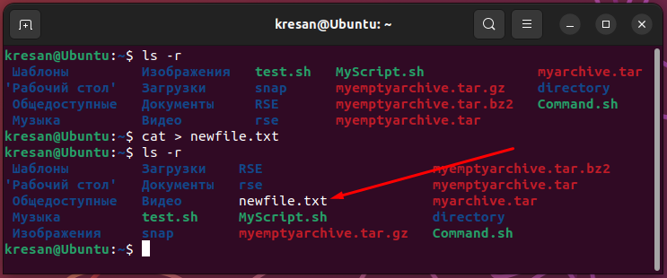

*Для перегляду вмісту текстового файлу використовується команда cat. Для цього у створений нами текстовий файл запишемо назву лабораторної роботи «Лабораторна робота №8», потім використаємо команду cat щоб переглянути вміст файлу.*

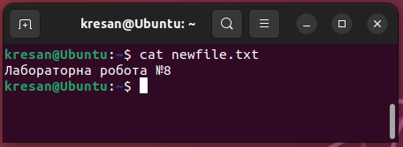

*Для перенаправлення вмісту файлу з одного файлу до іншого можна використовувати команду cat в поєднанні з оператором перенаправлення виводу >.*

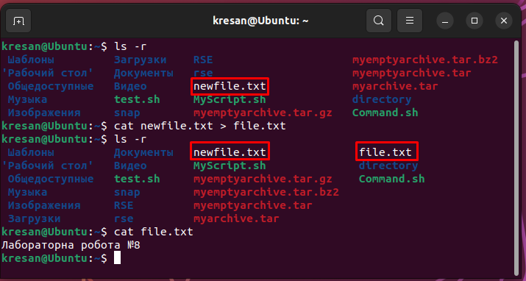

*Для склеювання декількох файлів в один можна використовувати команду cat та оператор перенаправлення виводу >.*

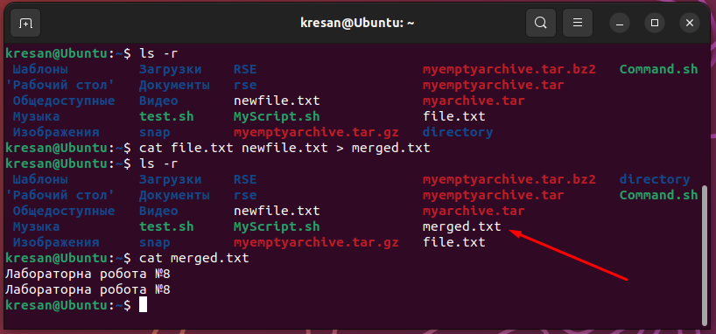

* **які параметри команди cat треба використати, щоб пронумерувати рядки файлу, відобразити недруковані символи, видалити порожні рядки?**

*Для пронумерування рядків файлу можна використати параметр -n або --number. Ця команда відобразить вміст файлу, пронумеровуючи кожен рядок.*

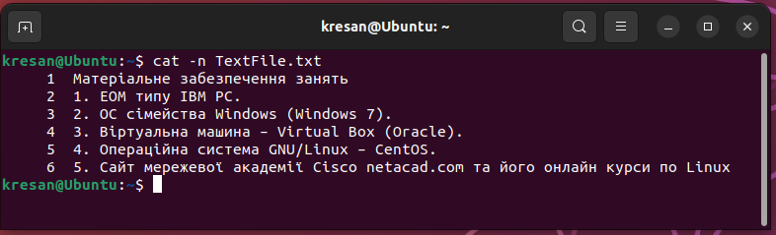

Для відображення недрукованих символів можна використати параметр -v або --show-nonprinting.

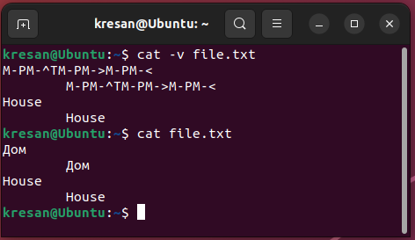

*Під час виведення вмісту файлу командою cat у консолі використовується кодування, яке може не підтримувати відображення кирилиці. Тому кириличні символи виводяться у вигляді послідовностей байтів, які представлені у форматі M-PM-^TM-PM->M-PM-<.*

*При використанні опції -v команди cat, ці послідовності байтів відображаються у вигляді керуючих символів, що дозволяє відрізнити їх від нормальних символів. У моэму випадку «Дом» відображається як M-PM-^TM-PM->M-PM-<, бо воно містить символ табуляції та перенесення рядка у вигляді керуючих символів. А слово House відображається нормально, оскільки містить тільки звичайні символи латинського алфавіту.*

*Для видалення порожніх рядків можна використати комбінацію команд cat та grep.*

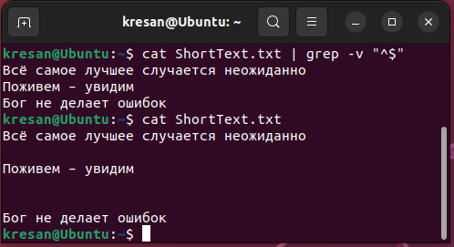

*Ця команда відображає вміст файлу, виключаючи порожні рядки. Пояснення: команда grep використовується для пошуку рядків, які відповідають певному шаблону, -v виключає з виведення рядки, які відповідають шаблону, а "^$" шаблон для вибору порожніх рядків.*

* **опишіть можливості команди dig та наведіть приклади;**

*Команда dig є утилітою для отримання інформації про DNS-записи та для виконання DNS-запитів. Зазвичай ця команда використовується для перевірки роботи DNS-сервера та діагностики DNS-запитів.*

*Деякі можливості команди dig:*

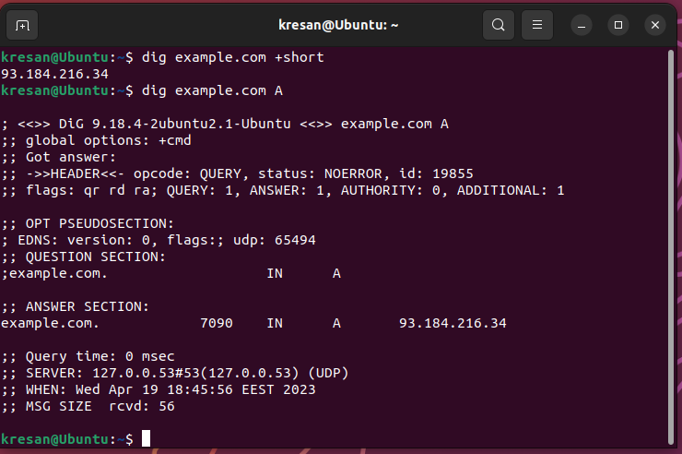

* **опишіть можливості команди netstat та наведіть приклади;**

*Команда netstat - це утиліта командного рядка для відображення статистики мережевих підключень на комп'ютері. Вона дає змогу переглянути інформацію про мережеві інтерфейси, відкриті порти, підключення, маршрутизацію та інші мережеві параметри.*

*Для виконання команди netstat потрібно встановити пакет net-tools, що містить утиліту netstat.*

*Деякі можливості команди netstat:*

*Відображення списку відкритих портів і процесів, що використовують ці порти:*

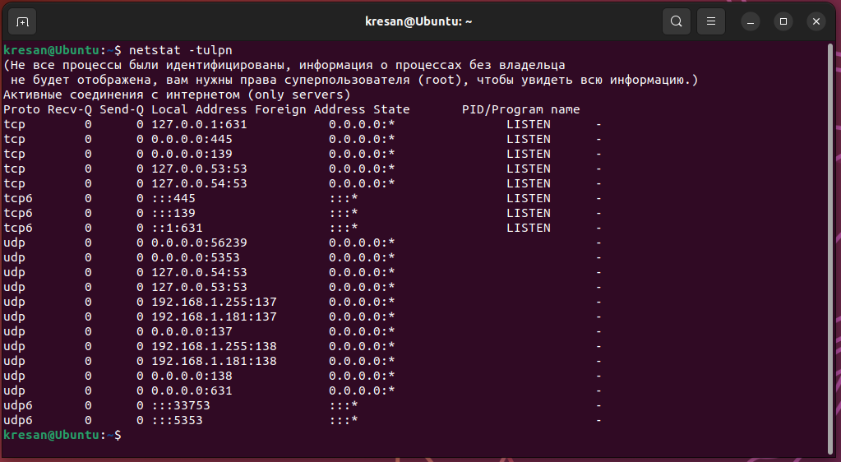

*Відображення таблиці маршрутизації:*

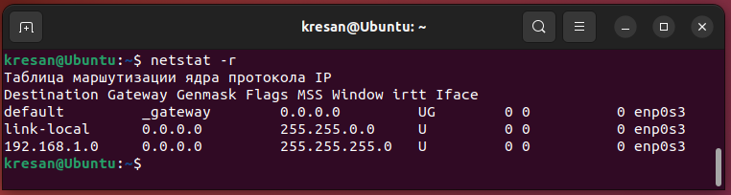

*Відображення списку активних мережевих з'єднань:*

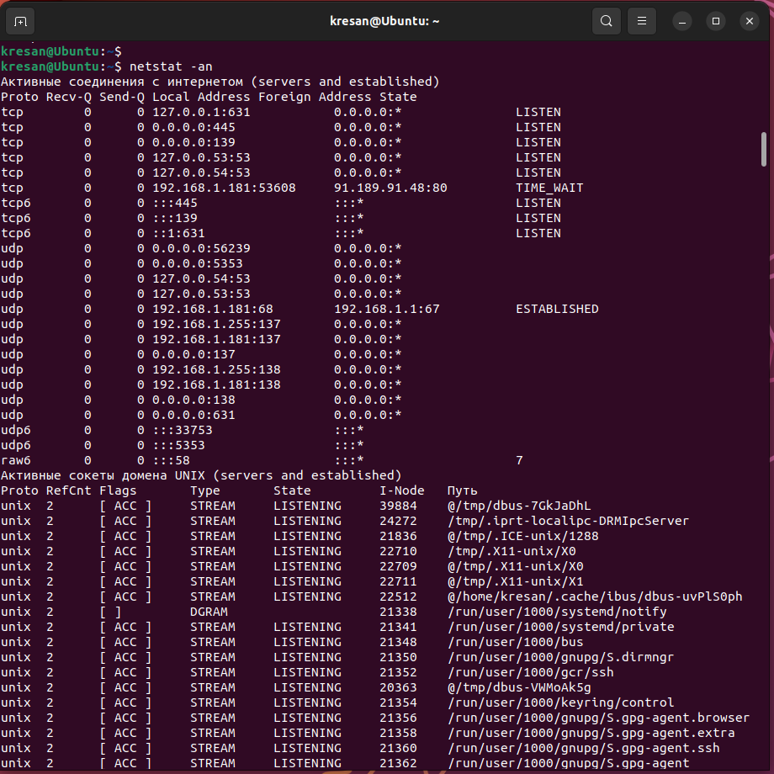

***Готував матеріал студент Заїка С. В.***

**Відповіді на контрольні запитання**

1. Як пов’язані між собою команди cat та tac?

*Команди cat та tac є обома командами для роботи з файлами у Linux, але мають різні функції.*

*Команда cat (або "concatenate") використовується для виведення вмісту файлу в стандартний вихідний потік. Наприклад, команда cat file.txt виведе вміст файлу file.txt у терміналі.*

*Команда tac (або "reverse concatenate") використовується для виведення вмісту файлу у зворотному порядку.*

*Отже, команди cat та tac є протилежними одна одній, бо cat виводить вміст файлу у прямому порядку, а tac - у зворотному порядку. Для використання цих команд потрібно вказати назву файлу який потрібно вивести (cat file.txt або tac file.txt).*

1. Що робить команда ss?

*Команда ss (скорочення від "socket statistics") використовується для відображення статистики мережевих сокетів у Linux. Вона дозволяє переглянути відкриті мережеві порти, підключення до мережі, маршрути, мережеві інтерфейси та іншу інформацію про мережеву активність системи.*

*Деякі з основних опцій команди ss:*

*-t, -u, -w: вивести статистику для TCP-, UDP- та RAW-сокетів відповідно;*

*-a: показати всі з'єднання, включаючи активні та неактивні;*

*-n: вивести статистику у числовому форматі, замість відображення імен хостів та служб;*

*-p: показати інформацію про процеси, які використовують мережеві порти;*

*-r: відобразити маршрутизацію;*

*-i: вивести статистику для мережевих інтерфейсів.*

*Наприклад, команда ss -t -a показує всі TCP-з'єднання, включаючи активні та неактивні, а команда ss -i виводить статистику для мережевих інтерфейсів.*

*Команда ss є потужним інструментом для діагностики мережевих проблем, моніторингу мережевої активності та виконання адміністративних завдань, пов'язаних з мережевими налаштуваннями.*

1. В чому відмінність між командами ps --forest та pstree?

*Команда ps --forest та pstree використовуються для відображення процесів у вигляді дерева процесів.*

*Основна відмінність між цими командами полягає в тому, що ps --forest є опцією команди ps, тоді як pstree є окремою командою. Крім того, ps --forest зазвичай надає більш докладну інформацію про кожен процес у вигляді таблички зі списком процесів та їхніх дочірніх процесів, що дозволяє відслідковувати залежності між процесами.*

*pstree же простіше у використанні та має більш інтуїтивно зрозумілий формат відображення дерева процесів. Він відображає всі процеси у вигляді дерева з коренем у процесі ініціалізації (PID 1).*

*Отже, якщо необхідно отримати більш докладну інформацію про процеси, їхні залежності та параметри, то слід використовувати ps --forest. А якщо головною метою є візуалізація дерева процесів зі спрощеним форматом відображення, то краще використовувати pstree.*

1. У яких каталогах зберігаються налаштування системи?

*В Linux налаштування системи зберігаються у різних каталогах. Основні з них:*

*/etc - це основний каталог для конфігураційних файлів системи та програм. В ньому зберігаються налаштування різних служб, таких як мережа, друкування, безпека, файрвол та інші.*

*/usr - цей каталог містить додаткові програми та конфігураційні файли, які не є необхідними для базової роботи системи. Наприклад, тут зберігається конфігурація браузера, текстових редакторів та інших додатків.*

*/var - цей каталог містить змінні дані, які можуть змінюватися під час роботи системи. Він містить журнали (logs), кешовані файли, бази даних, тимчасові файли тощо.*

*/root - це домашній каталог користувача root.*

*/home - цей каталог містить домашні каталоги користувачів.*

*/boot - цей каталог містить файли, необхідні для завантаження системи.*

*/opt - цей каталог містить додаткові програми, які можна встановити окремо від базової системи.*

*/proc - цей каталог є віртуальною файловою системою, яка містить інформацію про запущені процеси, пам'ять, мережеві з'єднання та іншу інформацію, яку надає ядро системи.*

*Залежно від дистрибутиву та налаштувань системи можуть бути інші каталоги, які використовуються для зберігання конфігураційних файлів та інших даних.*

1. У яких каталогах можна знайти встановлені в системі програми, доступні для користувача?

*У Linux програми зазвичай встановлюються у певні стандартні каталоги, щоб користувачі могли легко знаходити та запускати їх. Основні каталоги, в яких зазвичай зберігаються встановлені програми, це:*

*/usr/bin - цей каталог містить більшість встановлених програм для звичайних користувачів.*

*/usr/sbin - у цьому каталозі зазвичай розміщуються встановлені системні програми, які доступні для адміністратора системи.*

*/usr/local/bin - це каталог для встановлених користувачем програм, які не входять до складу стандартного дистрибутиву Linux.*

*/usr/local/sbin - у цьому каталозі зазвичай розміщуються системні програми, встановлені користувачем, які не входять до складу стандартного дистрибутиву Linux.*

*/bin - цей каталог містить основні програми, які потрібні для роботи системи, такі як ls, cp, rm і т.д.*

*/sbin - у цьому каталозі розміщені системні програми, які не доступні для звичайних користувачів, а тільки для адміністраторів системи.*

*/opt - цей каталог містить встановлені програми, які не входять до складу стандартного дистрибутиву Linux, але були спеціально розроблені для цієї операційної системи.*

*В залежності від конфігурації системи, деякі програми можуть бути встановлені в інші каталоги, тому варто перевірити документацію дистрибутиву для отримання повної інформації про каталоги, в яких зберігаються встановлені програми.*

1. У яких каталогах можна знайти встановлені системні програми і програми призначені для виконання суперкористувачем?

*У Linux системах, встановлені системні програми та програми, доступні тільки для суперкористувача, зберігаються у декількох каталогах:*

*/bin: цей каталог містить виконувані файли базових команд, необхідних для роботи системи в однопользовательському режимі.*

*/sbin: у цьому каталозі зберігаються виконувані файли системних команд, які вимагають прав адміністратора для виконання. Наприклад, команди для налаштування мережі, системи ініціалізації, тощо.*

*/usr/sbin: у цьому каталозі зберігаються виконувані файли системних команд, які зазвичай використовуються адміністраторами систем.*

*/usr/local/sbin: цей каталог зазвичай містить виконувані файли, що пов'язані з додатковим програмним забезпеченням, встановленим з джерел, відмінних від стандартних репозиторіїв дистрибутиву.*

*/usr/local/bin: у цьому каталозі зазвичай зберігаються виконувані файли програм, які встановлюються з джерел, відмінних від стандартних репозиторіїв дистрибутиву.*

*/usr/bin: у цьому каталозі зберігаються виконувані файли програм, які встановлюються зі стандартних репозиторіїв дистрибутиву.*

*/usr/games: у цьому каталозі зберігаються виконувані файли ігор.*

*/usr/share: у цьому каталозі зберігаються різноманітні системні файли, в тому числі дані та конфігураційні файли для встановлених програм.*

*Конкретний список каталогів може відрізнятися залежно від дистрибутиву та його конфігурації.*

1. Поясніть призначення команд ping, ifconfig, traceroute.

*Команда ping використовується для перевірки доступності мережі шляхом відправлення сигналів на вказану IP-адресу або доменне ім'я і очікування відповіді від цієї адреси. Вона також вказує час відправки та час отримання відповіді, що дозволяє визначити пінг (затримку) мережі.*

*Команда ifconfig використовується для налаштування і відображення інформації про мережеві інтерфейси, такі як IP-адреси, MAC-адреси, маски мережі та інші параметри. Зараз вона замінена командою ip, але все ще доступна у більшості дистрибутивів Linux.*

*Команда traceroute використовується для відстеження маршруту пакетів через мережу. Вона дозволяє визначити всі мережеві вузли (маршрутизатори), через які проходить пакет на шляху до кінцевої точки, та час, необхідний для проходження кожного вузла. Це допомагає виявляти проблеми з мережею, такі як переповнення мережі, несправність маршрутизаторів і т.д.*

1. Як називаються мережеві інтерфейси в Linux?

*Мережеві інтерфейси в Linux можуть мати різні назви, залежно від того, яке обладнання використовується та який драйвер мережі встановлений. Основні назви мережевих інтерфейсів, що використовуються в Linux:*

*ethX - мережеві інтерфейси Ethernet (X - це номер інтерфейсу, наприклад eth0, eth1 тощо).*

*wlanX - мережеві інтерфейси Wi-Fi (X - це номер інтерфейсу, наприклад wlan0, wlan1 тощо).*

*lo - локальний мережевий інтерфейс, що використовується для звернення до локального хоста (loopback).*

*pppX - мережеві інтерфейси PPP (Point-to-Point Protocol), що використовуються для підключення до Інтернету через модем.*

*Ці назви можуть відрізнятися в залежності від дистрибутиву Linux та налаштувань мережі. Інші типи мережевих інтерфейсів можуть мати свої власні назви, наприклад, InfiniBand і Fibre Channel.*

1. Як за допомогою команди ifconfig вивести параметри тільки одного мережевого інтерфейсу (наприклад, eth1), а не всіх?

*Для того, щоб вивести параметри тільки одного мережевого інтерфейсу за допомогою команди ifconfig, потрібно вказати його ім'я після команди. Наприклад, щоб вивести параметри мережевого інтерфейсу eth1, необхідно ввести наступну команду в терміналі:*

***• ifconfig eth1***

*Ця команда виведе на екран інформацію про мережевий інтерфейс eth1, включаючи його IP-адресу, маску підмережі, MAC-адресу та інші параметри.*

***Готував матеріал студент (Имя)***

**Висновки**

В ході виконання лабораторної роботи …